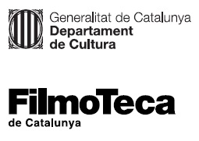 |  | 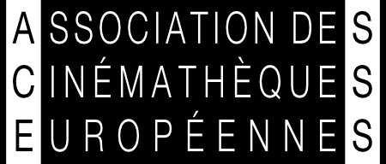

Nota de premsa

Projecció de la restauració de la pel·lícula de Josep Maria Forn ‘La piel quemada’

La sessió forma part del projecte ‘A Season of Classic Films’ de l’Associació de Cinemateques Europees (ACE), que promou la difusió de pel·lícules restaurades per 22 arxius fílmics europeus, especialment entre el públic jove
El film seleccionat per la Filmoteca de Catalunya, restaurat pel 2CR, es projectarà dijous 27 de maig a les 19.30 h a la Sala Chomón, amb presentació d’estudiants de l’Institut Santa Eulàlia de Terrassa

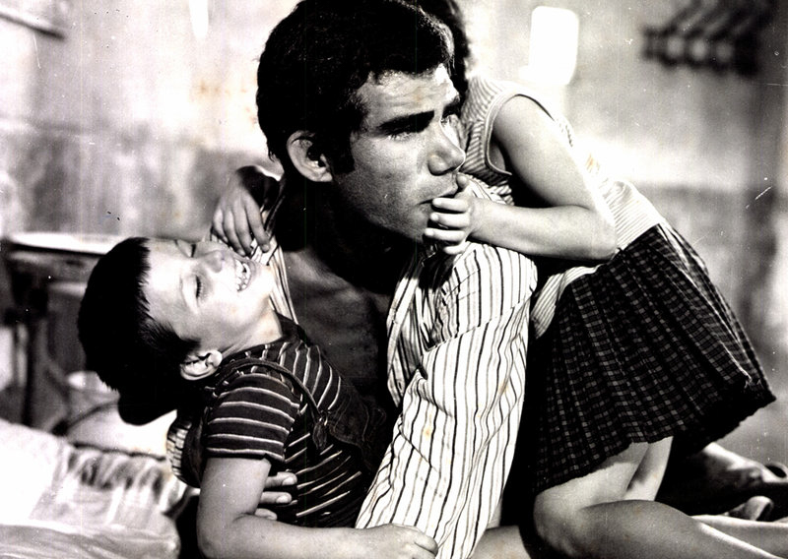

El projecte europeu A Season of Classic Films, liderat per l’Associació de Cinemateques Europees (ACE), consisteix en una programació de films restaurats per 22 arxius cinematogràfics europeus amb l’objectiu de donar a conèixer el treball d’aquests arxius i el patrimoni cultural europeu, especialment entre el públic jove. Les pel·lícules es posen a l’abast de les audiències dels diversos països tant a les seus de les filmoteques com a través de plataformes d’streaming.
La Filmoteca de Catalunya presenta, en el marc d’aquest programa, La piel quemada (1966), de Josep Maria Forn, restaurada pel seu Centre de Conservació i Restauració. Paral·lelament, des dels Serveis Educatius de la Filmoteca s’ha analitzat la pel·lícula amb un grup de joves de l’Institut Santa Eulàlia de Terrassa, que mostraran la seva mirada a la presentació del film dijous 27 de maig, en una sessió gratuïta.
El projecte A Season of Classic Films disposa del finançament de la Comissió Europea en el marc de la branca transversal del programa Europa Creativa MEDIA.

Procés de restauració de ‘La piel quemada’
Els negatius originals d’imatge i so de La piel quemada van ser dipositats a la Filmoteca de Catalunya per Josep Maria Forn el 2001. La seva inspecció va revelar que presentaven diversos problemes de continuïtat en el negatiu d’imatge, i també de conservació i obsolescència en el so.
El 2006 es va fer la preservació del fragment que faltava al negatiu original d’imatge: es tracta de la seqüència del rotlle 1, en què la família baixava de l’autobús i corria a agafar el tren que els havia de dur a Barcelona. Es va escanejar en alta resolució aquest fragment a partir d'una còpia de 35 mm d’exhibició de les col·leccions de la Filmoteca de Catalunya i es va transferir de nou a 35 mm; d’aquesta manera, el metratge del negatiu original tornava a estar complet. El negatiu de so presentava problemes de degradació acètica i alguns dels rotlles, a més, estaven en el pas obsolet de 17,5 mm. Es va procedir a obtenir un nou negatiu de so de 35 mm de tots els rotlles.
Per tal de completar la restauració i garantir la conservació de l’experiència cinematogràfica original, mancava fer el duplicat de preservació i les dues còpies noves en 35 mm. Malauradament, el tancament dels laboratoris el 2013 ho va impedir.
El 2011, al Centre de Conservació i Restauració de la Filmoteca de Catalunya es va escanejar en 4 K el negatiu original d'imatge de 35 mm complet i es va fer la captura del nou so de 35 mm. Un cop tractats i codificats, es van obtenir fitxers digitals de difusió per tal de garantir l’accessibilitat d’aquest títol també en l’entorn digital.

Dijous 27 de maig 19.30 h
Sala Chomón
La piel quemada
JOSEP MARIA FORN, 1966. Int.: Antonio Iranzo, Marta May, Silvia Solar, Angel Lombarte, Luis Valero, Carlos Otero. Catalunya. VE. 110’. DCP.
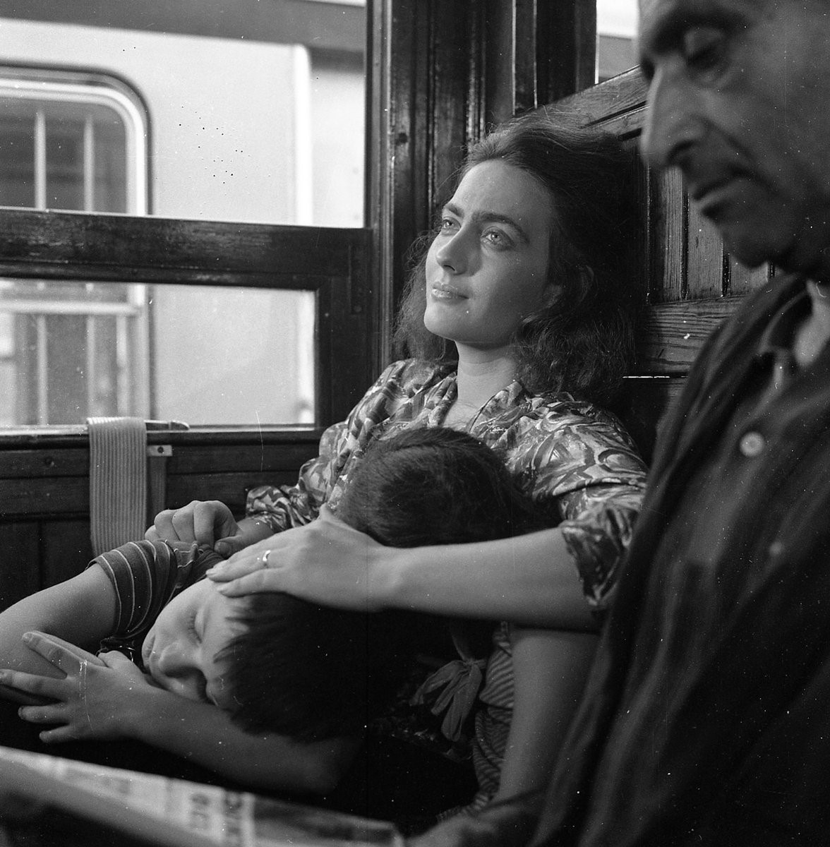
El contrast entre uns obrers de la construcció i els turistes que venien a la Costa Brava a mitjans dels anys seixanta. Josep Maria Forn va establir una relació interessant entre l’emigració i el turisme als anys del boom econòmic. “La cinta seguia la tendència de Bardem o Nieves Conde per tal d’apropar la realitat social espanyola al seu públic per la via dels cànons neorealistes. Cal no oblidar la perspectiva catalana del film, que confirma l’honradesa de Forn en plantejar un tema, ja llavors tan difícil com era el de la immigració, sense renunciar al punt de vista nacional del realitzador.” (Esteve Riambau)
Presentació a càrrec de Sandra Forn, productora de cinema i filla de Josep Maria Forn, Rosa Cardona, conservadora en cap del 2CR, i estudiants de l’Institut Santa Eulàlia de Terrassa, amb projecció d’una entrevista enregistrada amb Josep Maria Forn.
Sessió gratuïta. Entrades disponibles només a taquilla, màxim dues per persona.
Agraïments: Films de l’Orient

